# Gothia cup 2024

Då var Gothia cup 2024 slut. Någon final på Ullevi blev det inte för Höörs IS. Men vi kom närmre finalspel 2024 än vad vi gjorde 2023, mycket närmre faktiskt.  
Nedan följer en kort berättelse från Gothia cup-veckan 2024.

## Förberedelser:

16 spelare blev det till slut som drog till Göteborg. Truppen bestod av följande spelare;

* Målvakter: Albert Stegberg, Jonathan Johansson
* Backar: Robin Frostle, Jakub Wojs, Albert Danielsson, Anas Khalid, Elias Wulff
* Mittfält: Oskar Neckfors, Thim Quick, Vilmer Sundbärg, Axel Nilsson, Kerim Mustajbasic
* Anfallare/ytter: Adrian Wulff, Ludvig Asplund, Gabriel Grånsten, Erjon Fejzullahu

4 ledare: Bengan, Emir, Niklas och Henrik

1 extragubbe: Giyas

*Ledarna: Från vänster, Henrik, Niklas, Bengan, Emir. I bakgrunden, Poseidon på Götaplatsen, lägst ner på Avenyn.*

Samtliga spelare var i bra form och truppen var fri från skador. Detsamma kan inte sägas om ledarstaben som inte var i vidare bra form och som knappast såg skadefria ut när de gick runt i Göteborg.

*Invigning på måndagskvällen på Nya Ullevi, dvs. den gamla arenan av de två.*

## Boende:

Nytt för 2024 var att vi fick bo inne i Göteborg, närmare bestämt på Hisingen strax utanför centrum. Detta kunde spelarna utnyttja för att bekanta sig med Göteborg på egen hand. Boende som ni ser på bilden nedan lämnade en del att önska. Många av spelarna fick snällt dela på madrasserna för att alla skulle få plats. Nästan ingen golvyta fanns kvar när madrasserna blåsts upp. Släng sen in 42 väskor, 54 par skor, benskydd, tröjor, 60 påsar chips, 32 handdukar som skulle torkas, Anas stora ”Boombox”, samt Niklas alla ”bra att ha grejer” så var det absolut inte mycket plats över. Inte blev det bättre med tiden. Redan efter ett par timmar såg det ut som om någon slängt in en paket handgranater i rummet. Soppan var total. Störst problem för ledarna som skulle ut på toalettbesök under natten.

## *Det ser rörigt ut, och det var det också. Det som inte syns på bilden var lukten av blöta handdukar, fotbollsskor, benskydd samt allas deodoranter och parfymer. Klassrummet saknade helt syre på morgonen.*

## Maten:

Barnvänlig mat, ”takospasta”, köttfärssås med spagetti och diverse kycklingrätter serverades under veckan. Efter ett tag tröttnade Emir på maten och tyckte att ledarna skulle gå på Feskekôrka i stället. Det måste sägas att Emir hade helt rätt, fisksoppan som serverades där var klar bättre än ”takospasta”.

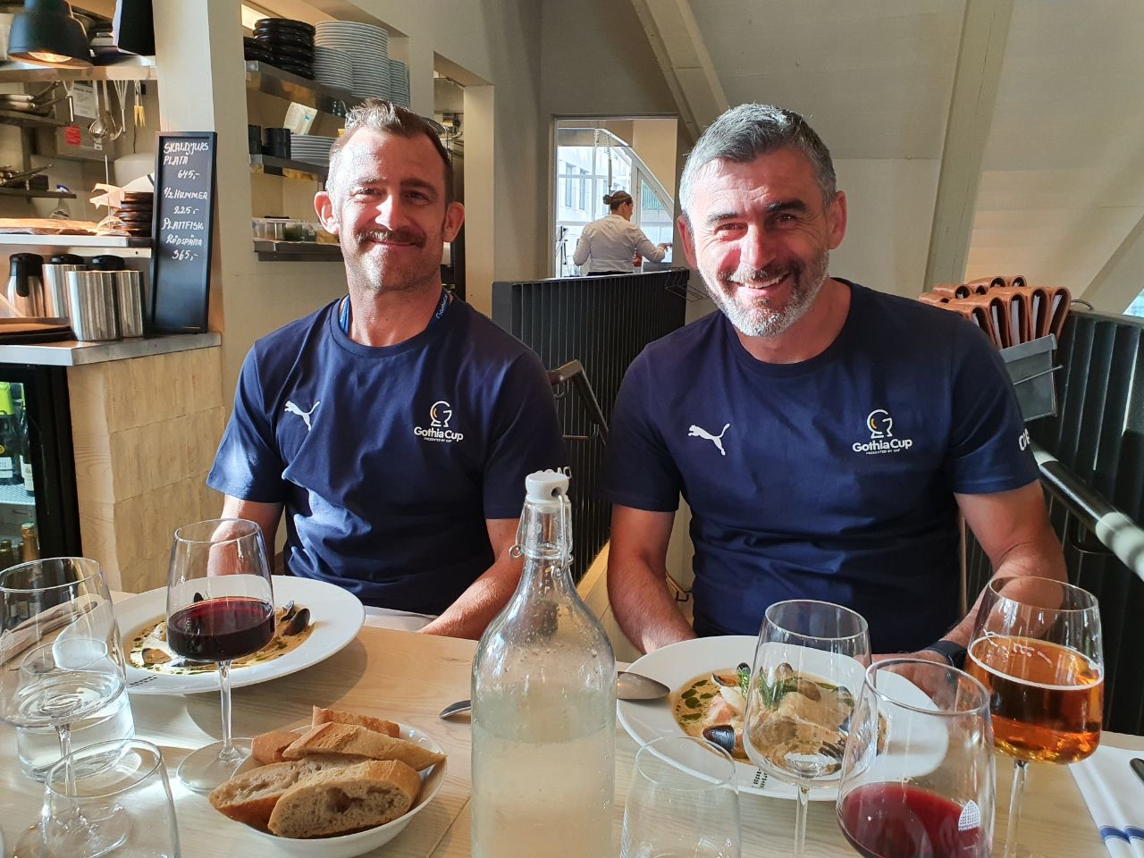

*Emir och Niklas njuter av den goda fisksoppan.*

Samtidigt var godisätandet lite nertonat sen 2023. Det är helt enkelt inte lika kul med sega råttor och chokladbitar. Bengan införde totalt godisförbud inför slutspelet. Det funkade ganska bra, dock inte 100 %-igt. Detta får vi jobba med fortsättningsvis. Fast snart är det andra saker än godis som lockar.

## Matcherna:

Visst var det något speciellt att möta ett lag från Brasilien. Aningen nervöst att dra igång matchen. Men, när vi väl började spela insåg vi att allt annat än tre poäng skulle vara underkänt. Höörs IS var överlägsna på alla punkter, snabbhet, styrka, teknik och passningar. Segersiffrorna skrevs till 4-1 och Skånska Dagbladet fångade upp nyheten, ”S[uccé i sambatakt för Höörs IS – krossade brasilianska motståndarna i Gothia Cup-premiären](https://www.skd.se/2024-07-16/succe-i-sambatakt-for-hoors-is-krossade-brasilianska-motstandarna-i-gothia-cup-premiaren/)”.

Den nästföljande matchen mot Ale United var betydligt tuffare. Kanske gjorde Höörs IS sin bästa match i turneringen. Seger med uddamålet, 2-1 och A-slutspelet var säkrat. Hela laget gjorde en mycket fin match och tränarna var så nöjda att Bengan beslöt sig för att sponsra laget med godiset till kvällen när ledarna gick på ledarträffen.

*Bengan håller genomgång inför match. ”Ligg nära, flytta över på kanten där bollen spelas….”*

*Snack inför avspark. Elias manar på laget.*

Den tredje matchen stod mellan gruppens suveräner, Höörs IS samt gruppens slagpåse från England. Visst skulle det bli en promenadseger… Så blev det inte, britterna tog ledningen med 1-0. En massiv press från Höör följde i cirka en halvlek. Trots straffmiss och rött kort för Höör så lyckades vi till slut få in kvitteringen. 1-1 och förstaplatsen i gruppen var säkrad. Detta var viktigt eftersom vi då slapp första omgången, dessutom en extra sovmorgon på köpet.

Den först slutspelsmatchen spelades åter mot brittiskt motstånd. Motståndet hade noga scoutats på morgonen. Ingen lämnades åt slumpen. Matchen ägdes till största delen av Höörs IS. Men, det var britterna som hade de farligaste chanserna. Dagens fantom, Jonathan Johansson räddade allt, skott, friläge och straffen som de fick. Efter 60 minuter stod det fortfarande 0-0. Nu väntade straffar, denna plåga för alla fotbollsspelare och ledare.

*Hela laget med tränare samt supportrar inför andra omgången i A-slutspelet.*

Britterna började med att sätta sin straff. Gabbe som slog vår första straff satte även han. Andra omgången började med att britterna missade. Frågan är om inte straffskytten var störd över att Jonathan räddat straff under matchens ordinarie tid. Kan mycket väl vara så att han försökte sätta den högt för att undvika en räddning. Nu satt den i ribban. Ludde rullade bollen snyggt ute vid stolpen och vi ledde matchen. Tredje omgången, mål för britterna och mål för Kerim. En snabb tillsägelse från domaren mot Kerim som inte kunde låta bli att störa målvakten. Fjärde omgången och Jonathan räddar straffen. Nu var det upp till Vilmer att se till att vi skulle vinna matchen. Och visst levererar han när det behövs. Deras målvakt var chanslös och Höörs IS stormade planen i vild glädje. En rättvis seger sett till matchens helhet. Firandet fortsatte hela dagen, hjälten som det sjöngs om hette Jonathan.

*Kanske hade Albert Stegberg förstått att det skulle bli straffar och därför körde ett par straffar som uppvärmning inför matchen. Jonathan räddar lätt, grym form!*

Dagen efter var det norskt motstånd. Matchen spelades på en fantastisk plan på Häckens träningsanläggning. Höörs IS kämpade tappert, man sprang, man kämpade och man slet. Men det var ett mycket fint motstånd i matchen. Efter 60 minuter stod norrmännen som segrare. Höörs IS enorma segerrad mot utländskt motstånd var brutet. Innan matchen hade vi inte förlorat någon av de sju matcher mot utländskt motstånd under Gothia cup 2023 & 2024. Lag från England, Norge, Marocko, Mexiko, Brasilien, England och England hade försökt att slå oss, alla misslyckades. Någonstans fanns det en besvikelse i förlusten. Samtidigt fanns det en stolthet över att man kommit så långt. Totalt sett är det en fantastisk prestation att vi kom så långt, 32 lag kvar i turneringen när 150 lag åkt ut. Höörs IS ett av de 32 bästa lagen.

## Kompisar:

Trots en del mindre incidenter, tjabbel och trams så måste det sägas att allt funkade bra. Alla i laget har någon att hänga med, alla visar hänsyn och alla bryr sig om varandra. Inte minst, alla klarar av att be om ursäkt om något gått fel. Det är en lagsport vi pysslar med och i en lagsport är det nödvändigt med god sammanhållning. Utan det hade framgångarna uteblivit.

För en gångs skull hade laget nu även ett par supportrar, två tjejer och en kille från Gothia cups skolbespisning. En klar annorlunda situation att det fanns två tjejer som frivilligt spenderade tid med någon av killarna i laget.

*Axel visar vägen för supportrar samt för medspelare under lagets naturvandring/frågesport.*

## Mats ”Soffan” Välhammar

De finns över hela landet, i alla sammanhang, originalen. På skolboendet hette han Mats, mannen myten och legenden. Varje morgon, förmiddag och kväll fann vi honom i ledarrummet. För det mesta låg han inrullad i sin filt som han kommit över från Kriminalvården. Inledningsvis kokade han kaffe åt alla ledare. Mot slutet av veckan hade han kommit på den geniala idén att ladda en extra kaffekokare och sen ropa över hela ledarrummet att någon skulle ”starta kaffemaskinen på knappen” lagom tills termosen började ta slut. Då slapp han en uppstigning från sin mysställning under sin Kriminalvårdsfilt.

*Mats i sin soffa under sitt täcke från Kriminalvården.*

Mats minns vi som en glad göteborgare som gärna berättade en och annan historia. Om historierna var sanna vet vi självklart inte och det spelar egentligen ingen roll ändå. En kaffe hos Mats ”Soffan” Välhammar och humöret var åter på topp, även efter att man blivit utslagen från cupen.